LAPORAN

PRAKTIK KERJA LAPANGAN

JURNALISTIK

PROSES PENULISAN NASKAH DI MEDIA SOSIAL
INSTAGRAM LESMANA

Jln. Sukamulya No. 15 Bogor


Disusun Oleh:

Byma Putra Sadewa

044116391

PROGRAM STUDI ILMU KOMUNIKASI FAKULTAS ILMU SOSIAL DAN ILMU BUDAYA UNIVERSITAS PAKUAN 2020

HALAMAN PERSETUJUAN

Yang bertanda tangan di bawah:

Nama Mahasiswa : Byma Putra Sadewa

NPM : 0441 16 391

Program Studi : Ilmu Komunikasi

Program Pendidikan : Sarjana (S1)

Fakultas : Ilmu Sosial dan Ilmu Budaya

PTS : Universitas Pakuan

Telah melaksanakan kegiatan PKL Jurnalistik di Radio Lesmana FM Bogor Jalan Sukamulya 15.Pada tanggal 13 Januari s/d 13 Februari 2020 dengan baik.

Pembimbing Fakultas,


Bogor, 13 Februari 2020

Pembimbing Lapangan,


Ratih Siti Aminah M.Si Rivat Junaeni

Mengetahui:

a.n Kepala Bagian HRD,

Arnold M Katalik

i

HALAMAN PENGESAHAN

PRAKTIK KERJA LAPANGAN

KONSENTRASI JURNALISTIK

PADA RADIO LESMANA FM

Telah dipertahankan di hadapan Tim Penguji PKL

Program Studi Ilmu Komunikasi

Fakultas Ilmu Sosial Ilmu Budaya (FISIB)

Universitas Pakuan

Pada hari: Rabu, 1 April 2020

Dan dinyatakan memenuhi persyaratan, sebagai Syarat Menyusun Skripsi Program Sarjana (S1)

Susunan Tim Penguji
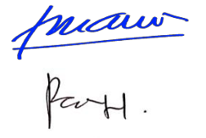

Penguji I :Imani Satriani M.Si.

Penguji II : Ratih Siti Aminah M.Si.

Bogor, 1 April 2020

Mengetahui,

Dekan,

Fakultas Ilmu Sosial dan Ilmu Budaya Univesitas Pakuan

Dr. Agnes Setyowati H., M.Hum

ii

KATA PENGANTAR

Bismillah, Puji Syukur penulis panjatkan kehadirat Allah SWT yang telah melimpahkan segala hidayah dan rahmat, sehingga penulis dapat menyelesaikan Laporan Praktik Kerja Lapangan di Radio Lesmana. Laporan Praktik Kerja Lapangan ini disusun untuk memenuhi salah satu syarat dalam menyelesaikan pendidikan study Strata 1 Fakultas llmu Sosial dan Ilmu Budaya konsentrasi Jurnalistik. Laporan Praktik Kerja Lapangan disusun berdasarkan data yang sesungguhnya yang penulis dapatkan pada saat Praktik Kerja Lapangan di Radio Lesmana.

Penulis menyadari bahwa selesainya Laporan Praktik Kerja Lapangan ini berkat bantuan, bimbingan, serta dukungan baik berupa moril, material, maupun informasi. Pada kesempatan ini penulis menyampaikan mengucapkan terimakasih sebesar-besarnya kepada :

- Ayah dan Ibu Tercinta yang selalu memberikan dukungan dan doa’a yang tulus.

- Dr. Agnes Setyowati H, M.Hum, Dekan Fakultas Ilmu Sosial dan Ilmu Budaya Universitas Pakuan.

- Muslim, M.Si, Ketua Prodi. Ilmu Komunikasi Fakultas Ilmu Sosial dan Ilmu Budaya Universitas Pakuan.

- Ratih Siti Aminah, M.Si, Dosen Wali Jurnalistik serta menjadi Pembimbing PKL yang selalu setia membimbing dan mengarahkan penulis selama kuliah. Dan juga penulis dapat mengerjakan laporan PKL ini dengan lancar.

- Dini Valdiani, S.Sos, M.Si, Koordinator PKL.

- Rifat Juaeni, selaku pembimbing lapangan yang selalu mengajarkan, mengarahkan, serta memotivasi penulis selama PKL.

- Teman-teman seperjuangan Universitas Pakuan khususnya Program Studi Ilmu Komunikasi Konsentrasi JURNALISTIK.

iii

- Seluruh pihak yang telah membantu pelaksanaan PKL dan penyusunan laporan.

Penulis menyadari bahwa laporan ini masih jauh dari kesempurnaan dengan segala kekurangannya.Untuk itu penulis mengharapkan adanya kritik dan saran dari semua pihak demi kesempurnaan dari laporan kerja praktek ini.Akhir kata penulis berharap, semoga laporan ini dapat bermanfaat bagi rekan-rekan mahasiswa-mahasiswi dan pembaca sekaligus demi menambah pengetahuan tentang Praktek Kerja Lapangan.

Hormat Saya, 1 April 2020

Byma Putra Sadewa

iv

DAFTAR ISI

HALAMAN PERSETUJUAN i

HALAMAN PENGESAHAN ii

KATA PENGANTAR iii

DAFTAR ISI v

DAFTAR GAMBAR vii

DAFTAR LAMPIRAN viii

BAB I 1

PENDAHULUAN 1

1.1 Latar Belakang 1

1.2 Ruang Lingkup Praktik Kerja Lapangan 3

1.3 Tujuan Praktik Kerja Lapangan 3

1.3.1 Tujuan Umum 3

1.3.2 Tujuan Khusus 3

1.4. Manfaat Praktik Kerja Lapangan 4

1.4.1 Manfaat Bagi Mahasiswa 4

1.4.2 Manfaat Bagi Instansi 4

1.4.3. Manfaat Bagi Perguruan Tinggi 4

BAB II 5

TINJAUAN PUSTAKA 5

2.1 Komunikasi 5

2.2 Komunikasi Massa 5

2.3 Media Massa 6

2.3.1 Jenis-Jenis Pembeitaan Media Massa 6

2.4 Kegiatan Jurnalistik 8

2.4.1 Jurnalistik 8

2.4.2 Riset 8

2.4.3 Liputan dan Reportase 8

2.4.4 Wawancara 9

2.5 Penulisan Naskah 9

2.6 Media Sosial 9

2.6.1 Instagram 10

2.5.2 Fitur-fitur Instagram 10

2.6 Berita 10

v
vi

2.6.2 Kriteria Nilai Berita 11

2.6.3 Macam-macam Berita 12

2.7 Artikel 13

BAB III 14

GAMBARAN UMUM PERUSAHAAN 14

3.1 Sejarah perusahaan 14

3.2 Visi dan Misi 15

A. Visi: 15

B. Misi: 16

3.3 Logo Perusahaan 16

3.4 Kegiatan Operasional Perusahaan 16

3.5 Struktur Organisasi 18

3.5.1 Struktur Organisasi dan Deskripsi Tugas di Radio LESMANA FM 18

3.5.2 Deskripsi Tugas 19

BAB IV 21

PELAKSANAAN PKL 21

4.1 Bentuk Kegiatan PKL 21

4.2 Prosedur Kerja 24

4.3 Kegiatan Praktik Kerja Lapangan 25

4.4 Kendala Kerja dan Penyelesaiannya 26

BAB V 24

PEMBAHASAN 24

5.1 PROSES PENULISAN NASKAH DI MEDIA SOSIAL INSTAGRAM

LESMANA 24

5.1.1 Media Sosial Instagram Lesmana 26

5.1.2 Tahapan Pengolahan Artikel di Media Sosial Instagram Lesmana 26

5.2 Hambatan dalam Proses Kegiatan Jurnalistik di Media Sosial Instagram

Lesmana 28

BAB VI 29

KESIMPULAN DAN SARAN 29

6.1 Kesimpulan 29

6.2 Saran 30

DAFTAR PUSTAKA 31

DAFTAR GAMBAR

Gambar 1 Logo Perusahaan 16

Gambar 2 Struktur Organisasi Radio Lesmana 18

Gambar 3 Pencarian Berita 22

Gambar 4 Artikel Rizky Febian 25

Gambar 5 Pencarian Data 26

Gambar 6 Pengolahan Artikel 27

Gambar 7 Pengiriman Artikel 27

vii

DAFTAR LAMPIRAN

Lampiran 1 Pencarian Artikel 32

Lampiran 2 Pengolahan Artikel 32

Lampiran 3 Foto Pengiriman Artikel 33

Lampiran 4 Hasil Artikel 34

Lampiran 5 Pencarian Artikel 36

Lampiran 6 Pengolahan Artikel 36

Lampiran 7 Foto Pengiriman Artikel 36

Lampiran 8 Hasil Artikel 36

Lampiran 9 Pencarian Artikel 37

Lampiran 10 Pengolahan Artikel 37

Lampiran 11 Foto Pengiriman Artikel 37

Lampiran 12 Hasil Artikel 38

Lampiran 13 Foto 38

Lampiran 14 Foto 39

Lampiran 15 Foto 40

Lampiran 16 Foto 41

Lampiran 17 Foto 42

viii

BAB I

PENDAHULUAN

1.1 Latar Belakang

Seiring perkembangan zaman yang semakin maju, media massa berperan sangat besar dalam kehidupan kita sehari-hari. Banyak masyarakat luas yang menerima suatu informasi dari media massa, baik itu usia muda maupun tua. Media masa saat ini sudah sangat banyak jenisnya, ada 2 jenis media masa dimulai dengan media cetak seperti surat kabar, majalah, tabloid, serta media elektronik seperti internet, radio dan televisi. Faktor penting yang membuat media massa berkembang pesat ialah karena kebutuhan akan informasi yang semakin luas di kalangan masyarakat. Para pembuat informasi terus terpacu untuk melakukan perubahan dalam membuat berita, baik itu konten berita, penulisan berita, isi berita maupun penyampaiannya. Mencari, mengumpulkan, memilih, dan mengolah fakta, serta menyajikannya dalam bentuk berita pada sebuah media massa baik cetak maupun elektronik adalah tugas seorang jurnalis.

Setiap tahapan kegiatan jurnalistik ini seorang jurnalis pasti memiliki cara dan proses yang berbeda tergantung pada situasi dan kondisi yang terjadi. Seorang jurnalis harus memiliki kesiapan mental, wawasan yang luas, serta pengalaman yang mencukupi dalam kegiatan-kegiatan jurnalistik.Program Studi Jurusan Ilmu Komunikasi, FISIB Universitas Pakuan, menerapkan mata kuliah Praktik Kerja Lapangan (PKL).PKL merupakan praktik kerja nyata selama waktu tertentu yang dilakukan oleh mahasiswa di instansi pemerintah atau swasta.

Praktik Kerja Lapangan merupakan mata kuliah penting yang wajib di tempuh oleh mahasiswa Ilmu Komunikasi, Fakultas Ilmu Sosial dan Ilmu Budaya.Kegiatan PKL ini bertujuan untuk salah satu syarat untuk melanjutkan mahasiswa ke tingkat Skripsi.Kegiatan PKL ini juga bermaksud agar mahasiswa belajar langsung sebelum mahasiswa tersebut masuk ke dunia pekerjaan.Harapan setelah melaksanakan PKL yaitu agar mahasiswa dapat menerapkan ilmu yang telah di pelajari saat PKL dan bisa di aplikasikan ke kehidupan sehari-hari baik saat perkuliahan ataupun kerja.

1
2

Alasan penulis memilih tempat PKL di Radio Lesmana ini adalah data dari perusahaan Radio Lesmana yang memiliki format radio yaitu Musik dan Informasi.Dan Radio Lesmana ini juga salah satu radio tertua dan unggul di Kota Bogor yang lahir di tahun 1967. Walaupun sudah lama bertahan akan tetapi radio ini memiliki eksistensi yang baik. Radio Lesmana juga banyak variasi acara yang menarik dan menghibur bagi para pendengarnya yang biasa di sebut dengan nama Teman Lesmana. Konten-konten siarannya pun berisikan tentang hal-hal yang dibutuh kan oleh pendengar dari mulai Remaja hingga Dewasa seperti informasi terbaru, tips-tips dan memutarkan lagu-lagu baru yang sedang Trend di zamannya. Radio Lesmana memiliki program-program unggulan seperti Happy Morning, Formula Bogor, Bogor Hits Indonesia, Music And The City, Bogor Fun Request Bogor Evening Light dan acara-acara yang menghibur lainnya.

Peran seorang jurnalis pun sangat besar karena ia bertugas sebagai membuat naskah untuk siaran sesuai konten atau pembuatan artikel yang nantinya akan di sebarkan melalui Web atau Media Sosial. Tulisan yang dibuat pun harus berisikan informasi-informasi penting bagi khalayak pendengar radio atau pun pembaca di Web atau Media Sosial. Oleh karena itu penulis memilih “Kegiatan Jurnalistik” seperti yang di katakana oleh Suryawati (2011:4) bahwa jurnalistik secara konseptual mengandung pengertian yaitu, Jurnalistik adalah proses Kegiatan mencari, mengumpulkan, menyusun, mengolah, mengedit menyajikan dan menyebarluaskan berita kepada khalayak melalui saluran media.

Alasan penulis memilih Media Sosial karena, pada saat kegiatan PKL penulis ditugaskan di divisi Media Sosial yaitu Instagram Lesmana untuk membuat artikel yang nantinya di sebarkan. Artikel tersebut yang berisikan informasi-informasi terbaru dan tentunya bermanfaat bagi pembacanya.Terkadang juga penulis di beri tugas untuk mencari berita seputar info Bogor dan traffic update.

Maka dari itu laporan Praktik Kerja Lapangan, penulis mengambil judul

“PROSES KEGIATAN JURNALISTIK DI MEDIA SOSIAL INSTAGRAM

LESMANA”. Alasan penulis mengambil judul Kegiatan Jurnalistik ini karena

pada saat melaksanakan pekerjaan di tempat PKL, penulis bertugaskan untuk
3

Mencari, Mengumpulkan, Mengolah dan Menyebarkan kepada khalayak melalui media.

1.2 Ruang Lingkup Praktik Kerja Lapangan

Pada pelaksanaan PKL penulis bertugas sebagai pembuat artikel. Mencari berita, membuat berita dan mengambil foto untuk di jadikan bahan artikel dan nantinya akan di Upload ke Web atau Instagram Radio Lesmana.

1.3 Tujuan Praktik Kerja Lapangan

Tujuan dari Praktik Kerja Lapangan di Radio Lesmana adalah sebagai berikut:

1.3.1 Tujuan Umum

- Sebagai tugas akhir untuk mata kuliah PKL

- Untuk melaporkan semua kegiatan praktik kerja lapangan di Lesmana Radio

- Menjadikan mahasiswa memiliki tingkat disiplin yang tinggi dalam dunia kerja

- Laporan PKL ini juga bertujuan untuk ke depannya bagi mahasiswa yang ingin melakukan PKL di tempat yang sama

- PKL di lokasi yang sama bisa menjadikan laporan ini sebagian acuan kegiatan

1.3.2 Tujuan Khusus

- Menjelaskan proses kegiatan jurnalistik di media sosial instagram Lesmana

- Menjelaskan hambatan-hambatan proses kegiatan jurnalistik di media sosial instagram Lesmana
4

1.4. Manfaat Praktik Kerja Lapangan

Manfaat dari Praktik Kerja Lapangan di Radio Lesmana adalah sebagai berikut:

1.4.1 Manfaat Bagi Mahasiswa

- Penulis mendapat pengetahuan dan pengalaman seperti apa menjadi wartawan dan melakukan teknik pembuatan artikel secara baik dan benar

- Penulis dapat mengetahui cara penulisan sebuah artikel

- Mampu menerapkan ilmu yang telah dipelajari selama masa perkuliahan ke dalam dunia kerja

1.4.2 Manfaat Bagi Instansi

- Instansi memperoleh tenaga kerja yang dapat meringankan pekerjaan yang sedang dikerjakan

- Sebagai bukti bahwa perusahaan telah ikut andil dalam pembangunan di bidang pendidikan dengan mempekerjakan tenaga kerja lepas yang berwawasan akademik

1.4.3. Manfaat Bagi Perguruan Tinggi

- Dapat membangun hubungan yang baik dengan instansi khususnya Radio Lesmana

- Memperkenalkan Universitas Pakuan pada beberapa instansi media agar lulusan Universitas Pakuan dikenal baik di perusahaan tersebut

BAB II

TINJAUAN PUSTAKA

2.1 Komunikasi

Menurut Hovland dalam Effendi (2011:10), ilmu komunikasi adalah upaya yang sistematis untuk merumuskan secara tegar asas-asas penyampaian informasi serta pembentukan pendapat dan sikap.Dari pengertian itu dapat diartikan bahwa komunikasi merupakan sebuah upaya yang untuk menyampaikan informasi secara bertahap untuk menghasilkan respon berupa pendapat maupun sikap. Media massa, merupakan sebuah acuan untuk membentuk pendapat publik, serta sikap yang diambil publik melalui informasi yang disebarkan lewat media. Laswell mengungkapkan bahwa cara terbaik untuk menjelaskan komunikasi adalah dengan menjawab pertanyan “Who Say What in What Channel to Whom with What Effect?” (Siapa mengatakan apa dengan media apa kepada siapa dengan efek apa?). Dari paradigma ini, dapat kita ambil kesimpulan bahwa komunikasi memiliki unsur-unsur sebagai berikut:

- Komunikator (Siapa yang mengatakan)

- Pesan/informasi (Apa yang disampaikan)

- Media (Alat yang digunakan)

- Komunikan (Penerima pesan dan pemberi umpan balik)

- Efek (umpan balik atau respon yang diberikan komunikan)

2.2 Komunikasi Massa

Definisi paling sederhana dikemukakan oleh Bittner dalam Ardianto (2007:3), komunikasi massa adalah pesan yang dikomunikasikan melalui media massa pada sejumlah besar orang. Dari definisi ini dapat kita artikan bahwa komunikasi massa harus menggunakan sebuah media massa. Sekalipun komunikasi itu dilakukan dengan khalayak banyak seperti rapat akbar yang dihadiri ratusan bahkan ribuan orang, jika tidak menggunakan media massa hal tersebut tidak dapat dikatakan sebagai komunikasi massa.

5
6

Menurut Gerbner dalam Ardianto (2007:3) komunikasi massa adalah produksi dan distribusi yang berlandaskan teknologi dan lembaga dari arus pesan yang kontinu serta paling luas dimiliki orang dalam masyarakat industri. Dari definisi tersebut menjelaskan bahwa komunikasi massa menghasilkan suatu produk berupa pesan-pesan komunikasi. Proses produksi pesan tidak dapat dilakukan oleh perorangan, melainkan harus oleh lembaga, dan membutuhkan suatu teknologi tertentu, sehingga komunikasi massa akan banyak dilakukan oleh masyarakat industri.

2.3 Media Massa

Media massa dapat diartikan sebagai alat atau sarana komunikasi seperti majalah, radio, televisi, film, poster dan spanduk. Menurut Tamburaka (2013;1), media massa merupakan segala bentuk benda yang dapat dimanipulasikan, dilihat, didengar, dibaca atau dibicarakan beserta instrumen yang dipergunakan dengan baik untuk suatu proses penyaluran informasi. Dapat dikatakan media massa merupakan perantara dari suatu proses komunikasi seperti ketika seorang menulis surat, maka media yang dapat digunakan adalah kertas atau ketika menelpon menggunakan media telepon.

2.3.1 Jenis-Jenis Pembeitaan Media Massa

Jenis berita yang dikenal didunia jurnalistik, yang paling populer dan menjadi menu utama media massa adalah:

- Berita Langsung

Berita langsung (straight news) adalah laporan peristiwa yang ditulis secara singkat, padat, lugas, dan apa adanya. Ditulis dengan gaya memaparkan peristiwa dalam keadaan apa adanya, tanpa ditambah dengan penjelasan, apalagi interpretasi. Berita langsung dibagi menjadi dua jenis berita keras atau hangat (hard news) dan berita lembut atau ringan (soft news).
7

- Berita Opini

Berita opini (opinion news) yaitu berita mengenai pendapat,

pernyataan, atau gagasan seseorang, biasanya pendapat para cendekiawan, sarjana, ahli, atau pejabat, mengenai suatu peristiwa.

- Berita Interpretatif

Berita interpretaif adalah berita yang dikembangkan dengan komentar atau penilaian wartawan atau narasumber yang kompeten atas berita yang muncul sebelumnya sehingga merupakan gabungan antara fakta dan interpretasi.Berawal dari informasi yang dirasakan kurang jelas atau tidak lengkap arti dan maksudnya.

- Berita Mendalam

Berita mendalam (depth news) adalah berita yang merupakan

pengembangan dari berita yang sudah muncul, dengan pendalaman hal-hal yang ada di bawah suatu permukaan.Bermula dari sebuah berita yang masih belum selesai pengungkapannya dan bisa dilanjutkan kembali (follow up system).Pendalaman dilakukan dengan mencari informasi tambahan dari narasumber atau berita terkait.

Berita penjelasan (explanatory news) adalah berita yang sifatnya menjelaskan dengan menguraikan sebuah peristiwa secara lengkap, penuh data.Fakta diperoleh dijelaskan secara rinci dengan beberapa argumentasi atau pendapat penulisnya.Berita jenis ini biasanya panjang lebar sehingga harus disajikan secara bersambung dan berseri.

- Berita Penyelidikan

Berita penyelidikan (investigative news) adalah berita yang diperoleh

dan dikembangkan berdasarkan penelitian atau penyelidikan dari berbagai sumber.Disebut pula penggalian karena wartawan menggali informasi dari berbagai pihak, bahkan melakukan penyelidikan langsung kelapangan, bermula dari data mentah atau berita singkat.Umumnya berita investigasi disajikan dalam format tulisan feature.
8

2.4 Kegiatan Jurnalistik

Sehubungan dengan pembahasan judul laporan Praktik Kerja Lapangan (PKL) ini, berikut merupakan kegiatan jurnalistik yang di lakukan penulis saat melaksanakan PKL.

2.4.1 Jurnalistik

Menurut Suryawati (2011:4) jurnalistik secara konseptual mengandung pengertian yaitu, Jurnalistik adalah proses Kegiatan mencari, mengumpulkan, menyusun, mengolah, mengedit menyajikan dan menyebarluaskan berita kepada khalayak melalui saluran media.

Mengenai Kegiatan Jurnalistik ini, terdapat beberapa petunjuk yang dapat membantu pengumpulan informasi, yaitu:

- Observasi langsung dan tidak langsung

- Proses wawancara

- Pencarian atau penelitian bahan-bahan melalui dokumen publik

- Partisipasidalam peristiwa

2.4.2 Riset

Menurut Kriyantono (2008:2) riset merupakan poses penyelidikan secara hati-hati, sistematis dalam mencari fakta dan prinsip-prinsip suatu penyelidikan yang cermat guna menetapkan keputusan yang tepat. Karena tidak mudah melakukan riset oleh karena itu ke hati-hatian lah yang harus di tekankan agar informasi yang nanti nya akan di sebarkan kepada khalayak bersifat fakta atau asli sesuai riset.

2.4.3 Liputan dan Reportase

Menurut Yunus (2010:55) dalam konteks jurnalistik, liputan dapat disamakan dengan reportase. Liputan atau reportase merupakan salah satu materi yang akan ditempuh wartawan atau jurnalistik dalam pencarian bahan atau materi yang akan dijadikan berita. Bedanya, liputan lebih mengacu pada proses keseluruhan dalam pencarian berita, sedangkan reportase bertumpu pada aspek teknikal atau keterampilan yang ditempuh untuk mendapatkan bahan berita. Namun secara umum Liputan dan Reportase dapat dimasukan ke dalam kategori yang sama, yaitu kegiatan pengumpulan bahan untuk penulisan karya jurnalistik.
9

2.4.4 Wawancara

Kusumaningrat mengemukakan (2006: 189-191) wawancara merupakan percakapan yang di arahkan kepada narasumber dengan cara menggali informasi. Terdapat tiga cara untuk melakukan wawancara, yaitu waeancara tatap muka, wawancara melalui telepon dan wawancara kelompok. Proses ini juga sangat penting bagi para wartawan atau jurnalis guna mendapatkan informasi yang actual yang langsung dari sumber berita

2.5 Penulisan Naskah

Merupakan orang yang bertugas untuk menulis naskah sesuai dengan kebutuhan program. Ia berkerja sesuai dengan prinsip jurnalistik yakni mencari dan menggali data untuk membuat naskah dengan mengacu pada rumus 5W+1H. Sebenearnnya script writer atau penulis dalam produksi news adalah si wartawan itu sendiri, seperti dalam media cetak ia akan berkerja sendirian. Berbeda dengan jurnalistik tv, penulis akan berkerjasama dengan crew lainnya seperti cameraman (camera person), reporter, editor dan produser dalam pembuatan news (Mabruri, 2013:63). Proses penulisan naskah berita melalui tahapan, yaitu mengumpulkan fakta dan data pristiwa yang bernilai berita (aktual, faktual penting dan menarik). Fakta yang sudah di himpun lalu disusun dan ditulis menjadi sebuah berita dengan menggunakan bahasa jurnalistik. Karakter utama bahasa jurnalistik spesifik (kalimatnnya pendek-pendek, baku, sederhana) komunikatif jelas, langsung ke pokok masalah agar mudah di pahami oleh khalayak saat di baca.

2.6 Media Sosial

Media sosial adalah sebuah istilah yang menggambarkan bermacam-macam teknologi yang digunakan untuk mengikat orang-orang ke dalam suatu kolaborasi, saling bertukar informasi dan berinteraksi melalui isi pesan yang berbasis web.Dikarenakan internet selalu mengalami perkembangan, maka berbagai macam teknologi dan fitur yang tersedia bagi pengguna pun selalu mengalami perubahan.Michael Cross (2013). Media sosial sangat mudah di akses dimana saja dan kapan saja dan juga dapat di akses oleh semua kalangan.
10

2.6.1 Instagram

Instagram adalah sebuah aplikasiberbagi foto dan video yang memungkinkan pengguna mengambil foto, mengambil video,

menerapkan filter digital dan membagikannya ke berbagai layanan jejaring sosial, termasuk milik Instagram sendiri. Satu fitur yang unik di Instagram adalah memotong foto menjadi bentuk persegi, sehingga terlihat seperti hasil kamera Kodak Instamatic dan polaroid.

2.5.2 Fitur-fitur Instagram

- Pengikut

- Mengunggah foto

- Efek foto

- Judul foto

- Geotagging

- Jejaring sosial

- Tanda suka

- Popular

- Insta Story

Kegunaan Instagram bagi laporan Praktik Kerja Lapangan (PKL) disini yaitu untuk memberikan informasi yang sudah di olah dan di sebarkan kepada khalayak media sosial Instagram

2.6 Berita

Setiap hari kita pasti akan disuguhi berita dari berbagai media massa baik cetak ataupun elektronik. Berita yang dihadirkan oleh media massa ini juga terdiri dari beberapa jenis berita, mulai dari olahraga, politik, hukum, ekonomi, social budaya dan lain sebagainya. Perkembangan teknologi dipemberitaan, saat ini kita dapat dengan mudah memperoleh informasi berita yang kita butuhkan. Bahkan berita dari negara lain dapat kita ketahui dengan mudah dan cepat karena adanya perkembangan teknologi ini. Bila di dalam proses komunikasi, informasi atau isi pesan merupakan unsur utamanya, maka pada komunikasi jurnalistik, berita
11

merupakan unsur utamanya. Berita adalah informasi atau isi pesan yang memiliki sifat khusus.Tapi, pengertian berita disini bukanlah berita yang tersebar dari mulut ke mulut. Melainkan laporan tentang fakta, atau laporan tentang peristiwa atau pendapat, dan yang dipublikasikan secara luas melalui media massa periodik.

Berita dapat dibedakan ke dalam dua macam yaitu “hard news” dan “soft news”.Hard news merujuk pada pelaporan berita tentang kejadian atau peristiwa yang terjadi misalnya berita-berita politik dan kriminal.Secara garis besar, berita dapat digolongkan dalam dua jenis, yaitu hardnews dan softnews.Hardnews adalah jenis berita langsung yang memiliki sifat terikat waktu. Berita jenis ini sangat tergantung pada aktualitas waktu, sehingga keterlambatan berita akan menyebabkan berita menjadi basi. Beberapa peristiwa yang dapat digolongkan sebagai hardnews antara lain, rapat paripurna, kecelakaan, bencana alam, dan meninggalnya orang terkenal. Sedangkan, softnews adalah berita tidak langsung yang tidak memiliki sifat tidak terikat waktu.Berita jenis ini tidak tergantung pada waktu, sehingga selalu dapat dibaca, didengar, dan dilihat kapan pun tanpa terikat pada aktualitas. Beberapa peristiwa yang dapat diklasifikasikan dalam berita softnews antara lain penemuan ilmiah, kisah sukses seseorang, dan kisah tragis (Junaedi, 2013:6).

Penjelasan di atas, berita adalah laporan tentang peristiwa atau pendapat yang memiliki nilai penting, menarik bagi sebagian besar khalayak, aktual dan dipublikasikan melalui media massa. Peristiwa dan pendapat tidak akan menjadi berita bila tidak dipublikasikan melalui media massa.

2.6.2 Kriteria Nilai Berita

Nilai berita merupakan acuan yang dapat digunakan oleh para jurnalis yakni para reporter dan redaktur untuk menentukan fakta yang pantas dijadikan dan memilih mana yang lebih baik.Kriteria mengenai nilai berita merupakan patokan berarti bagi reporter.Kriteria tersebut seorang reporter dapat dengan mudah mendeteksi mana peristiwa yang harus diliput dan dilaporkan dan mana peristiwa yang tak perlu diliput dan harus dilupakan.Kriteria nilai berita juga sangat penting bagi para redaktur dalam mempertimbangkan dan memutuskan
12

berita terpenting dan terbaik untuk dimuat, atau ditayangkan melalui medianya kepada masyarakat luas (Junaedi, 2013:7).

2.6.3 Macam-macam Berita

Menurut Junaedi (2013:6), secara garis besar, berita dapat digolongkan menjadi dua jenis, yaitu hardnews, softnews dan feature.

- Hardnews

Hardnews adalah jenis berita langsung yang memiliki sifat tepat

waktuatau terikat waktu. Berita jenis ini sangat tergantung pada aktualitas waktu, sehingga keterlambatan berita akan menyebabkan berita menjadi basi. Beberapa peristiwa yang bisa digolongkan sebagai hardnews antara lain: rapat kabinet, peristiwa olahraga, kecelakaan, bencana alam, dan meninggalnya orang terkenal.

- Softnews

Softnews adalah berita tidak langsung yang tidak memiliki sifat tepat

waktu atau tidak terikat waktu.Berita jenis ini tidak tergantung pada waktu, sehingga selalu bisa dibaca, didengar, dan dilihat kapan pun tanpa terikat pada aktualitas. Beberapa peristiwa yang bisa diklasifikasikan dalam berita jenis ini antara lain: penemuan ilmiah, kisah sukses, dan kisah tragis.
3) Feature

Feature adalah cerita atau karangan khas yang berpijak pada fakta dan data yang diperoleh melalui proses jurnalistik. Feature bukanlah menu utama surat kabar, tabloid, atau media massa. Menu utama surat kabar tetap adalah berita. Teori jurnalistik mejelaskan bahwa berita disajikan dengan menggunakan pola piramida terbalik dan mengandung rumusan 5W1H.Artinya, pesan berita disusun secara deduktif, sedangkan penulisan feature tidak tunduk pada pola piramida terbalik dan rumusan 5W1H.demikian pula, setiap karya feature harus mengandung semua unsur yang terdapat pada 5W1H. Feature disajikan dengan gaya bahasa kreatif informal, jadi sangat berbeda dengan berita langsung (straight news) yang disajikan dengan gaya bahasa yang lugas dan formal.
13

2.7 Artikel

Artikel merupakan karya tulis yang memiliki sifat faktual serta ide atau pendapat tentangt masalah tertentu.Artikel yang memiliki tujuan untuk mendidik, mempengaruhi atau mendukung dengan mempublikasinya. Berita yang disajikan di surat kabar, majalah atau web merupakan salah satu dari bentuk artikel yang dibuat untuk menyajikan berita. Artikel pun mempunyai ciri-ciri seperti berita lainnya.

Ciri-ciri artikel, antara lain:

- Mempunyai isi yang terkait dengan fakta serta bukan hanya realita nyata.

- Artikel berisi karya tulis yang padat, lengkap, ringkas, dan jelas.

- Merupakan hasil tulisan yang asli.

- Bersifat faktual dengan mengungkapkan dengan berbagai data yang diketahui oleh penulis artikel tersebut.

- Isi karangannya sesuai dengan fakta yang diperoleh dari objek atau narasumber, jadi bukan hanya merupakan hasil pemikiran dari penulis.

BAB III

GAMBARAN UMUM PERUSAHAAN

3.1 Sejarah perusahaan

Radio Lesmana ini merupakan produk dari PT Ika Radio Lesmana. Radio Lesmana merupakan radio tertua yang bertahan hingga saat ini di Kota Bogor. Radio ini berdiri sejak 27 Juli 1967.Radio ini dimotori oleh Alm.Bapak Kicky Susanto beserta ayahnya, Alm. Hardjo Susanto. Dan radio ini berjalan hingga tahun 1971 dengan menggunakan alat yang sederhana.

Masuk di tahun 1972 pemerintah mengeluarkan peraturan, agar mengalihkan gelombang siaran amatir ini yang sebelumnya SW berpindah menjadi gelombang AM ( Amplitudo Modulation ). Pada saat itu pemerintah juga menyarankan agar nama-nama radio yang ada di Bogor menggunakan nama Tokoh Per- wayangan, dan dari situlah nama LESMANA dipilih menjadi nama radio ini. Dan dipadukan dengan nama IKA yang artinya Ikatan Keluarga Elektronika. Berdasarkan sejarah tanggal 27 Juli 1967 resmi di pergunakan sebagai tanggal dan hari berdirinya Radio Ika Lesmana.

Pemerintah Negara juga mengatur bahwa setiap Radio Siaran harus berbadan hokum, oleh karena itu terbentuklah PT. RADIO IKA LESMANA dan sampai saat ini pun masih konsisten menggunakan nama tersebut sebagai badan hokum Siaran Swasta Profesional. Dengan format siaran yang memutarkan lagu mancanegara dan lagu Indonesia. Format lagu itu pun masih sama hingga saat ini.

Seiring berjalannya waktu dan teknologi pun sudah semakin canggih, kualitas pun di tingkatkan agar menjaring pendengar sebanyak-banyaknya. Akhirnya pada tahun 1993 Radio Lesmana berpindah frekuensi yang sebelumnya AM ke FM ( Frekuensi Modulation ). Frekuensi FM pertama Radio Lesmana ini yaitu 99.1 FM . hingga masuk ketahun 2004 pemerintah menurunkan peraturan untuk penetapan kanal, sehingga Radio Lesmana berpindah frekuensi FM menjadi 100.1 FM hingga saat ini. Dengan memakai slogan FUN RADIO tentunya Radio

14
15

Lesmana selalu memberikan keceriaan pada siaran yang di dengar oleh Teman Lesmana.

Hingga saat ini Radio Lesmana tetap bertahan hidup di dunia Broadcasting, hal ini menjadikan Lesmana menjadi Radio tertua yang ada di Bogor. Meskipun demikian Lesmana tidak ketinggalan zaman, Lesmana terus mengikuti perkembangan zaman yang ada, sehingga tidak hanya bisa di jangkau di Radio saja tetapi via internet pun bisa, seperti Official Website Lesmana (www.radiolesmana.com) yang dilengkapi dengan fasilitas Streaming. Bukan hanya itu Lesmana juga ada Media Sosial (Twitter, Facebook dan Instagram) sehingga bisa di akses dimana saja dan kapan saja.

3.2 Visi dan Misi

Setiap perusahaan pastinya mempunyai visi dan misi.Hal tersebut agar digunakan sebagai pedoman dalam melakukan sesuatu kegiatan yang berkaitan dengan perusahaan.Kegiatan tersebut juga dapat membantu perusahaan untuk berkembang lebih baik lagi.

Berikut Visi dan Misi Radio Lesmana:

- Visi:

  - Menjadikan radio yang bercirikan aktif, dinamis juga energik, berjiwa muda dan bebas

  - Menjadikan Radio LESMANA FM radio yang mendapatkan perhatian dan menjadi yang terbaik di kota Bogor

  - Menjadikan Radio LESMANA FM yang dapat dijadikan sebagai mitra usaha bagi perusahaan terutama di kota Bogor dan sekitarnya

  - Menjadi Brand Awarness bagi anak muda di kota Bogor

  - Menjadi Brand Awarness bagi perusahaan yang ingin berpromosi
16

- Misi:

  - Memposisikan diri sebagai radio semua usia dengan klasifikasi AB

  - Menghadirkan program-program yang sesuai dan disenangi oleh anak muda atau targey audience dengan memberikan tips-tips, informasi terkini, meliputi informasi tentang music, berita seputar gaya hidup, dan pengetahuan ilmiah popular yang terkait dengan kehidupan

  - Melakukan kerjasama dengan perusahaan sekitar yang sesuai dengan positioning Radio Lesmana

Membedakan event-event off air yang temanya diminati oleh banyak anak muda, dewasa sampai tua.

3.3 Logo Perusahaan


Gambar 1: Logo Radio Lemana

Sumber: www.radiolesmana.com

3.4 Kegiatan Operasional Perusahaan

Seperti kegiatan operasional pada umumnya.Radio lesmana FM berdurasikan 1-3 jam.Program siaran Radio Lesmana di bagi menjadi 2 bagian, yaitu Program acara Reguler dan Program acara Spesial.

Program acara Reguler merupakan kegiatan program yang di lakukan setiap hari Senin - Jumat.Program ini menjadi Program tetap di Radio Lesmana FM. Program acara Reguler ini berisikan dengan Program Putar Lagu Indonesia Happy Morning, Formula Bogor, Bogor Hits Indonesia (BHI), Music and The City, Bogor Fun Request dan Bogor Evening Light.Pada program Bogor Hits Indoneisa dan Bogor Evening Light hanya memutarkan lagu-lagu saja, tidak ada
17

penyiar di acara tersebut. Pada Program Happy Morning, Formula Bogor, Music and The City dan Bogor Fun Request, penyiar membahas informasi-informasi terbaru, tips-tips dan memutarkan lagu pada jamannya dan lagu masa kini.

Program acara spesial merupakan acara yang di siarkan dua kali dalam satu minggu yaitu di hari Sabtu dan Minggu. Di hari Sabtu program spesial yang diisi yaitu, Happy Morning & The Weekend, Lesmana Top 40, Bogor Kuliner Hits, Bogor Weekly Event, Bogor Fun Creation dan Bogor Rendezvouz. Dan program spesial di hari Minggu yaitu, Sunday Radio Hits, Bogor 20 Bintang dan Sunday Radio Hits.

Program Bogor Fun Request menjadikan acaranya sebagai ajang curhat antara penyiar dan pendengar.Program Happy Morning mengulas tentang info-info terbaru tentang music dan juga menyapa para pendengar dimulai dari pendengar ulang tahun ataupun pendengar saat weeding greeting dengan via telepon atau sms.Music and The City mengulas tentang sisi lain kehidupan seseoang disertai biografi lengkap sejak awal karir. Program Formula Bogor merupakan program yang menyajikan music Indonesia yang sedang hits ataupun pernah hits dimasanya hal ini sekaligus menemani para pendengar yang sedang bekerja maupun yang sedang sibuk dirumah. Dengan informasi dan tips mulai dari kesehatan, kecantikan dan keluarga. Program Bogor Hits Indonesia memutarkan 100% lagu hits yang di request oleh pendengar via sms. Program Bogor Evening Light menemani pendengar yang sedang belajar, bersantai dan beristirahat dengan memutarkan lagu yang sedang hits.

Program Acara Spesial Lesmana Top 40 Chart Lagu Mancanegara terbaru dan terpilih serta informasi paling up to date di setiap edisinya memutar lagu-lagu terbaru dan setiap bersaing dengan top 40.Program Bogor Kuliner Hits berbagi informasi tentang kuliner Bogor dan juga di selingi dengan music Hits.Program Bogor Weekly Event adalah program yang membahas komunitas yang ada di Kota Hujan ini. Program Bogor Fun Creation adalah menampung kreativitas anak muda yang memiliki band, grou, vocal, singer atau komunitas untuk mempromosikan kreasi mereka di kota hujan ini, Program Bogor Rendezevouz merupakan program yang memanjakan pendengar dengan music yang hits pada
18

cerita cintanya dengan langsung datang kesini. Program Bogor 20 Bintang Chart lagu Indonesia terbaru & terbaik yang lagi hits. Program Sunday Radio HitsNonstop music paling memutarkan music paling Hits dan menemani para pendengar di sore hari sampai malam.

3.5 Struktur Organisasi

3.5.1 Struktur Organisasi dan Deskripsi Tugas di Radio LESMANA FM
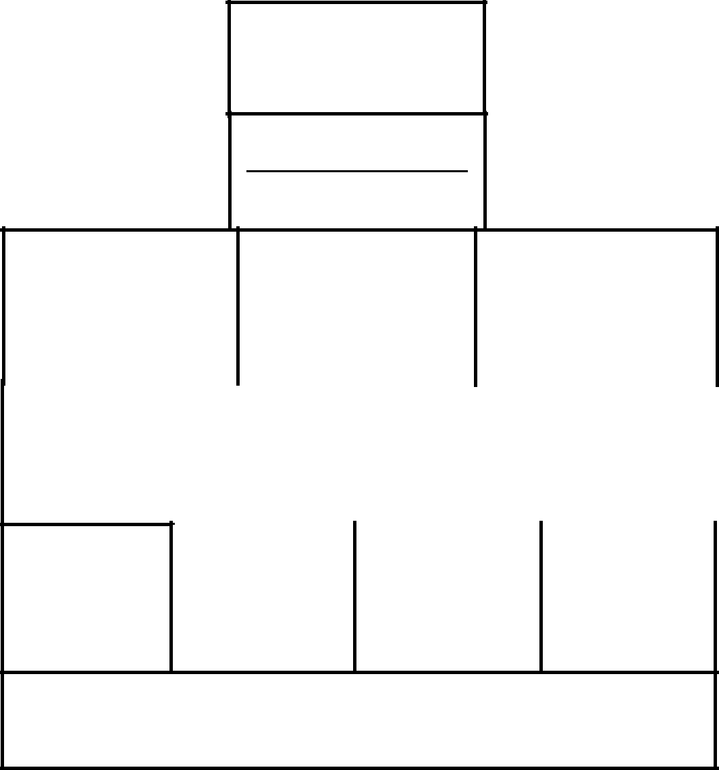

DIREKTUR UTAMA

JESSICA SUSANTO

PENANGGUNG JAWAB

ARNOLD M KATILIK

DIREKTUR PEMASARAN |  | MANAGER STATION |  | DIREKTUR KEUANGAN
YANTI WILDAN |  | ARNOLD KATILIK |  | YANTI WILDAN

 |  | STAFF MARKETING |  |  |  | COORD. CREW
 |  |  |  |  |  |  |  |  | TEKNISI |  |  | STAFF KEUANGAN
 |  | NIDA ANDRIANI
 |  |  |  |  | NIDA ANDRIANI |  |  |  | JOSEPH |  |  | YANTI WILDAN

PRODUKSI |  | MUSIC DIRECTOR |  |  | TIM KREATIF |  | SCRIPT WRITTER
AMIR |  | DEDDI |  | LESMANA KRU |  |  | AMIR

PENYIAR

KRISMANTO EKA, WAHID, M TAUFIK MUTTAKIN, GEMA RAMADHAN, MUHAMMAD

MOULYA, RENGGA, MARRIE, SINTA, RIFAT

Gambar 2: Struktur Organisasi Radio Lesmana

Sumber: Radio Lesmana
19

3.5.2 Deskripsi Tugas

Radio Lesmana FM memiliki sistem organisasi yang terstruktur dengan baik. Perusahaan ini dipimpin oleh Direktur utama yang membawahi Penanggung Jawab, Direktur Pemasaran, Manager Station, Direktur Keuangan, Staff Marketing, Koordinator Kru, Teknisi, Staff Keuangan, Produksi, Musik Direktor, Tim Kreatif, Script Writer dan Penyiar. Disetiap bagan organisasi ini memiliki tugas dan peranan yangh berbeda-beda, namun tetap memiliki tujuan yang sama.

Direktur Utama sebagai kepala perusahaan. Penanggung Jawab, Direktur Pemasaran, Manager Station dan Direktur Keuangan bertanggun jawab kepada Direktur Utama selaku pemimpin tertinggi. Penanggung Jawab bertugas mengatur dan mengawasi tugas Direktur Pemasaran, Manager Station dan Direktur Keuangan.Direktur Keuangan bertugas mencari klien yang ingin mengiklankan produknya. Direktur Pemasaran juga bertugas menjalin kerja sama dengan klien dan mempromosikan suatu produk atau jasa. Direktur Keuangan bertugas untuk mengatur pemndapatan dan pengeluaran.Direktur Keuangan membawahin Staff Keuangan. Staff Keuangan bertugas untuk mengatur dan memberikan gaji karyawan. Staff Marketing bertugas untuk menjaring iklan yang sesuai dengan segmentasi khalayak Radio LESMANA FM.

Manager Station bertugas menyediakan peralatan produksi yang berhubungan dengan masalah teknisi, masalah operasional, pengatur program acara, pengatur penyiar, mengatur tema dan ide kreatif. Teknisi bertugas dalam pengaturan peralatan dan kelengkapan selama proses siaran maupou proses kegiatan lainnya seperti proses produksi iklan. Kelengkapan siaran meliputi pemancar, computer, mixer, microphone dan telephone.

Koordinator Kru bertugas mengatur pembagian tugas, mengatur komposisi jadwal siaran, melakukan evaluasi kinerja kru secara bersamaan, membuat laporan kerja.Membuat absensi siaran setiap minggunya dan menentukan kerjasama dalam sebuah team. Musik Direktor bertugas memilih lagu-lagu apa saja yang bisa masuk sesuai kriteria di Radio LESMANA FM. Selain itu, Musik Direktor juga membuat playlist, membuat tangga lagu sesuai kebutuhan dan khalayak radio. Produksi bertugas untuk membuat iklan, membuat expose pada setiap program LESMANA FM ataupun membuat tapping.
20

Team Kreatif bertugas untuk menentukan acara yang inovatif sehingga pendengar tidak pernah bosan saat sedang mendengarkan Radio LESMANA FM. Script writer bertugas membuat naskah untuk siaran, naskah dikemas dengan bahasa yang di pahami oleh pendengar kemudian naskah tersebut untuk bahan materi siaran. Penyiar bertugas untuk memandu program acara yang telah di tentukan sesuai jadwal Radio LESMANA FM. Penyiar juga membacakan materi siaran, membaca adlibs ( Iklan yang sifatnya dibaca ), memutarkan lagu-lagu yang ada di playlist dan membangun image yang khas sebagai penyiar Radio LESMANA FM BOGOR.

BAB IV

PELAKSANAAN PKL

4.1 Bentuk Kegiatan PKL

Praktik Kerja Lapangan dilaksanakan di Radio LESMANA FM BOGOR yang beralamat di jalan sukamulya No.15 Bogor.Waktu dimulainya pelaksanaan Praktik Kerja Lapangan berlangsung selama 1 bulan dimulai dari 13 Januari 2020 hingga 20 Februai 2020.Kegiatan PKL ini berlangsung setiap hari Senin-Jumat denan waktu yang tidak menentu, ada yang di mulai dari pukul 10.00 - 13.00 dan ada juga yang dimulai dari pukul 15.00 - 18.00.Sedangkan pada hari Sabtu dan Minggu penulis di beri jatah untuk libur. Selama PKL penulis di tugaskan untuk membuat artikel yang nantinya akan di Upload di Web dan juga Instagram LESMANA FM. Dan juga membantu penyiar untuk mencari info-info terbaru yang ada di Lokal, Nasional maupun Internasional. Di hari pertama PKL, penulis melakukan tahap pengenalan, yaitu memperkenalkan diri kepada jajaran karyawan yang ada di perusahaan, melihat ruangan-ruangan dan menyimak penyiar yang sedang melakukan proses siaran.

- Di hari pertama pada Senin 13 Januari 2020. Penulis masih belum melakukan pekerjaan dan masih di beri pembekalan oleh pembimbing apa saja yang harus di lakukan dan di beri divisi. Pembekalan yang dimaksud yaitu pengenalan alat-alat siaran dan menjelaskan tugas divisi yang sudah di berikan. Divisi tersebut yaitu Media Sosial Instagram Lesmana.

- Di hari ke-2 pada Selasa 14 Januari 2020. Penulis sudah memulai untuk mengolah artikel dan nantinya dikirim ke pembimbing untuk proses evaluasi dan layak atau tidak artikel yang sudah di buat untuk di upload di Media Sosial Instagram Lesmana.

- Di hari ke-3 pada Rabu 15 Januari 2020. Penulis mengolah artikel dan nantinya dikirim ke pembimbing untuk proses evaluasi dan layak atau tidak artikel yang sudah di buat untuk di upload di Media Sosial Instagram Lesmana.

21
22

- Di hari ke-4 pada Kamis 16 Januari 2020. Penulis mengolah artikel dan nantinya dikirim ke pembimbing untuk proses evaluasi dan layak atau tidak artikel yang sudah di buat untuk di upload di Media Sosial Instagram Lesmana.

- Di hari ke-5 pada Jumat 17 Januari 2020. Penulis mengolah artikel dan nantinya dikirim ke pembimbing untuk proses evaluasi dan layak atau tidak artikel yang sudah di buat untuk di upload di Media Sosial Instagram Lesmana.

- Di hari ke-6 pada Senin 20 Januari 2020. Penulis membantu penyiar di jam sore pada pukul 15.00-18.00 untuk mencari berita terbaru di local (Bogor) dan juga berita Internasional.

- Di hari ke-7 pada Selasa 21 Januari 2020. Penulis membantu penyiar di jam sore pada pukul 15.00-18.00 untuk mencari berita terbaru di local (Bogor) dan juga berita Internasional.

- Di hari ke-8 pada Rabu 22 Januari 2020. Penulis membantu penyiar di jam sore pada pukul 15.00-18.00 untuk mencari berita terbaru di local (Bogor) dan juga berita Internasional.

- Di hari ke-9 pada Kamis 23 Januari 2020. Penulis membantu penyiar di jam sore pada pukul 15.00-18.00 untuk mencari berita terbaru di local (Bogor) dan juga berita Internasional.
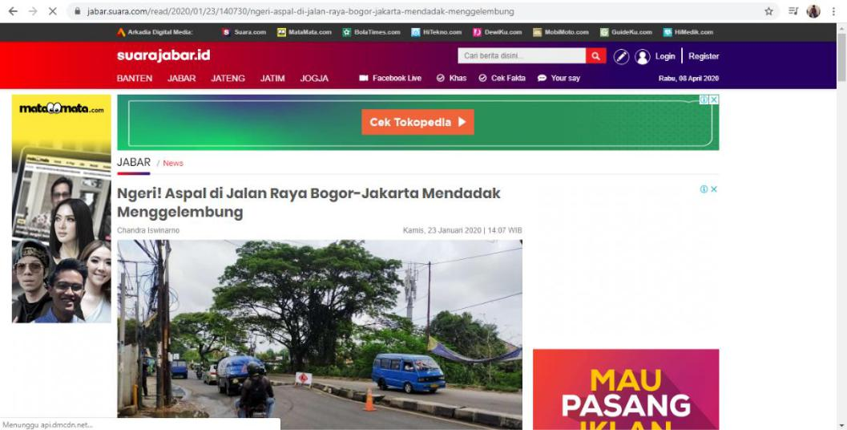

Gambar 3: Pencarian Berita

Sumber: Suarajabar.id
23

- Di hari ke-10 pada Jumat 24 Januari 2020. Penulis membantu penyiar di jam sore pada pukul 15.00-18.00 untuk mencari berita terbaru di local (Bogor) dan juga berita Internasional.

- Di hari ke-11 pada Senin 27 Januari 2020. Penulis mengolah artikel dan nantinya dikirim ke pembimbing untuk proses evaluasi dan layak atau tidak artikel yang sudah di buat untuk di upload di Media Sosial Instagram Lesmana.

- Di hari ke-12 pada Selasa 28 Januari 2020. Penulis mengolah artikel dan nantinya dikirim ke pembimbing untuk proses evaluasi dan layak atau tidak artikel yang sudah di buat untuk di upload di Media Sosial Instagram Lesmana.

- Di hari ke-13 pada Rabu 29 Januari 2020. Diliburkan dahulu karena pembimbing PKL penulis sedang ada tamu untuk siaran.

- Di hari ke-14 pada Kamis 30 Januari 2020. Penulis mengolah artikel dan nantinya dikirim ke pembimbing untuk proses evaluasi dan layak atau tidak artikel yang sudah di buat untuk di upload di Media Sosial Instagram Lesmana.

- Di hari ke-15 pada Jumat 31 Januari 2020. Penulis mengolah artikel dan nantinya dikirim ke pembimbing untuk proses evaluasi dan layak atau tidak artikel yang sudah di buat untuk di upload di Media Sosial Instagram Lesmana.

- Di hari ke-16 pada Senin 3 Februari 2020. Penulis mengolah artikel dan nantinya dikirim ke pembimbing untuk proses evaluasi dan layak atau tidak artikel yang sudah di buat untuk di upload di Media Sosial Instagram Lesmana.

- Di hari ke-17 pada Selasa 4 Februari 2020. Penulis mengolah artikel dan nantinya dikirim ke pembimbing untuk proses evaluasi dan layak atau tidak artikel yang sudah di buat untuk di upload di Media Sosial Instagram Lesmana.

- Di hari ke-18 pada Rabu 5 Februari 2020. Diliburkan dahulu karena pembimbing PKL penulis sedang ada tamu untuk siaran.
24

- Di hari ke-19 pada Kamis 6 Februari 2020. Penulis mengolah artikel dan nantinya dikirim ke pembimbing untuk proses evaluasi dan layak atau tidak artikel yang sudah di buat untuk di upload di Media Sosial Instagram Lesmana.

- Di hari ke-20 pada Jumat 7 Februari 2020. Penulis mengolah artikel dan nantinya dikirim ke pembimbing untuk proses evaluasi dan layak atau tidak artikel yang sudah di buat untuk di upload di Media Sosial Instagram Lesmana.

- Di hari ke-21 pada Senin 10 Februari 2020. Penulis mengolah artikel dan nantinya dikirim ke pembimbing untuk proses evaluasi dan layak atau tidak artikel yang sudah di buat untuk di upload di Media Sosial Instagram Lesmana.

- Di hari ke-22 pada Selasa 11 Februari 2020. Penulis mengolah artikel dan nantinya dikirim ke pembimbing untuk proses evaluasi dan layak atau tidak artikel yang sudah di buat untuk di upload di Media Sosial Instagram Lesmana.

- Di hari ke-23 pada Rabu 12 Februari 2020. Diliburkan dahulu karena pembimbing PKL penulis sedang ada tamu untuk siaran.

- Di hari ke-24 pada Kamis 13 Februari 2020. Penulis mengolah artikel dan nantinya dikirim ke pembimbing untuk proses evaluasi dan layak atau tidak artikel yang sudah di buat untuk di upload di Media Sosial Instagram Lesmana.

4.2 Prosedur Kerja

Praktik Kerja Lapangan (PKL) dilaksanakan selama 4 minggu dimulai dari tanggal 13 Januari 2020 samai dengan 13 Februari 2020.Penulis ditugaskan di bagian pengolahan artikel. Adapun prosedur kerja yang harus ditaati selama PKL adalah sebagai berikut:

- Jam Kerja

Untuk jam kerja bagi penulis sesuai arahan dari mentor perusahaan. Di minggu pertama ketiga dan keempat penulis memulai pekerjaan dimulai dari pukul 10.00 WIB sampai dengan 13.00 WIB.Dan di
25

minggu kedua penulis memulai pekerjaan dimulai dari pukul 15.00 WIB sampai dengan 18.00 WIB.

- Hari Kerja

Hari kerja yang berlaku pada saat penulis melaksanakan PKL yaitu lima hari kerja dalam seminggu, yatitu hari senin sampai jumat dan libur pada hari sabtu dan minggu.

- Pakaian Kerja

Pada saat kerja penulis di bebaskan dalam berpakaian asalkan tetap sopan.

4.3 Kegiatan Praktik Kerja Lapangan

- Pra Produksi

Pada tahapan pra produksi dilakukan perencanaan terlebih dahulu, untuk mengetahui konten apa yang angkat di upload untuk media sosial Instagram radio Lesmana FM.

- Produksi

Pada tahapan produksi ini penulis sudah memasuki kegiatan Jurnalistik yaitu mencari, mengumpulkan dan mengolah artikel yang nantinya akan di upload untuk kebutuhan konten di Instagram Lesmana.

  - Pasca Produksi

Pada tahapan pasca produksi, pembimbing atau tim yang memegang sosial media Instagram radio Lesmana akan melakukan evaluasi, membicarakan konten yang akan di upload nantinya. Setelah dilaksankannya evaluasioleh pembimbing baru lah artikel tersebut layak atau tidak untuk di upload di Instagram Lesmana.
26

4.4 Kendala Kerja dan Penyelesaiannya

Selama menjalankan Praktik Kerja Lapangan, penulis sering kali dihadapkan dengan kendala seperti ini:

- Komunikasi

Penulis beberapa kali mengalami masalah komunikasi terhadap pembimbing di tempat PKL, ketika penulis sudah mengirim artikel yang sudah selesai artikel tersebut tidak di segerakan di upload dan kejadian tersebut sudah sering terjadi. Akhirnya kendala seperti itu penulis sering menanyakan langsung kepada pihak kantor alesan artikel tersebut tidak di upload. Ternyata ada kendala internal dan sempat terkunci akun Media Sosial Lesmana. Tetapi hal tersebut sudah bisa di selesaikan dan sudah ada beberapa konten yang di upload.

BAB V

PEMBAHASAN

5.1 PROSES PENULISAN NASKAH DI MEDIA SOSIAL INSTAGRAM

LESMANA

Jurnalistik sangat berperan penting dalam menyebarkan informasi melalui saluran media, khususnya media sosial. Bentuk informasi dalam media sosial khususnya instagram lebih mengutamakan penggunaan kata verbal dan menyusun kalimat agar dapat di pahami oleh pembaca. Artikel-artikel yang di sebarkan di media sosial Instagram lesmana ini melaluio beberapa proses sebelum di upload untuk di jadikan konten. Proses yang di lakukan tersebut yaitu Proses kegiatan jurnalistik. Kegiatan Jurnalistik disini yaitu Mencari artikel-artikel dari sumber internet, Mengumpulkan semua bahan-bahan artikel untuk di proses lebih lanjut, lalu memasuki proses Mengolah artikel, yang di maksud mengolah disini yaitu semua bahan yang sudah di cari dan di kumpulkan lalu di sunting atau di edit di aplikasi Ms. Word setelah semua bahan atau artikel selesai baru lah masuk ke tahap proses Menyebarkan, menyebarkan artikel yang sudah selesai kepada khalayak melalui saluran media, yaitu media sosial Instagram Lesmana. Artikel yang di sebarkan pun berbagai macam jenis nya, seperti Artikel tentang Musik, Artis, Kesehatan, tips dan triks dll

Pada pembahasan kali ini, kegiatan jurnalistik Menurut Suryawati (2011:4) jurnalistik secara konseptual mengandung pengertian yaitu, Jurnalistik adalah proses Kegiatan mencari, mengumpulkan, menyusun, mengolah, mengedit menyajikan dan menyebarluaskan berita kepada khalayak melalui saluran media. Maka dari itu laporan kegiatan Praktik Kerja Lapangan ini menggunakan Judul

PROSES PENULISAN NASKAH DI MEDIA SOSIAL INSTAGRAM LESMANA. Kegiatan jurnalistik seperti yang dikatakan Suryawati (2011:4) yang di lakukan disini yaitu Mencari, Mengumpulkan, Mengolah dan menyebarkan kepada khalayak. Untuk memenuhi konten di Instagram Lesmana, dilakukan beberapa proses terlebih dahulu yaitu: Mencari data-data dari internet lalu

24
25

memasuki proses pengolahan agar artikel yang akan di sebarkan kepada khalayak dapat mudah dipahami dan juga membuat templates agar artikel tersebut dapat terlihat menarik bagi pembaca barulah artikel tersebut di Upload ke Instagram Lesmana.

- Suryawati (2011:4)

Seperti yang dikatakan Suryawati (2011:4), mencari dan mengumpulkan bahan artikel yang nantinya akan di upload di Instagram Lesmana berasal dari internet yang nantinya akan di olah dan di sebarkan. Seperti dibawah ini artikel tentang artis Rizky Febian
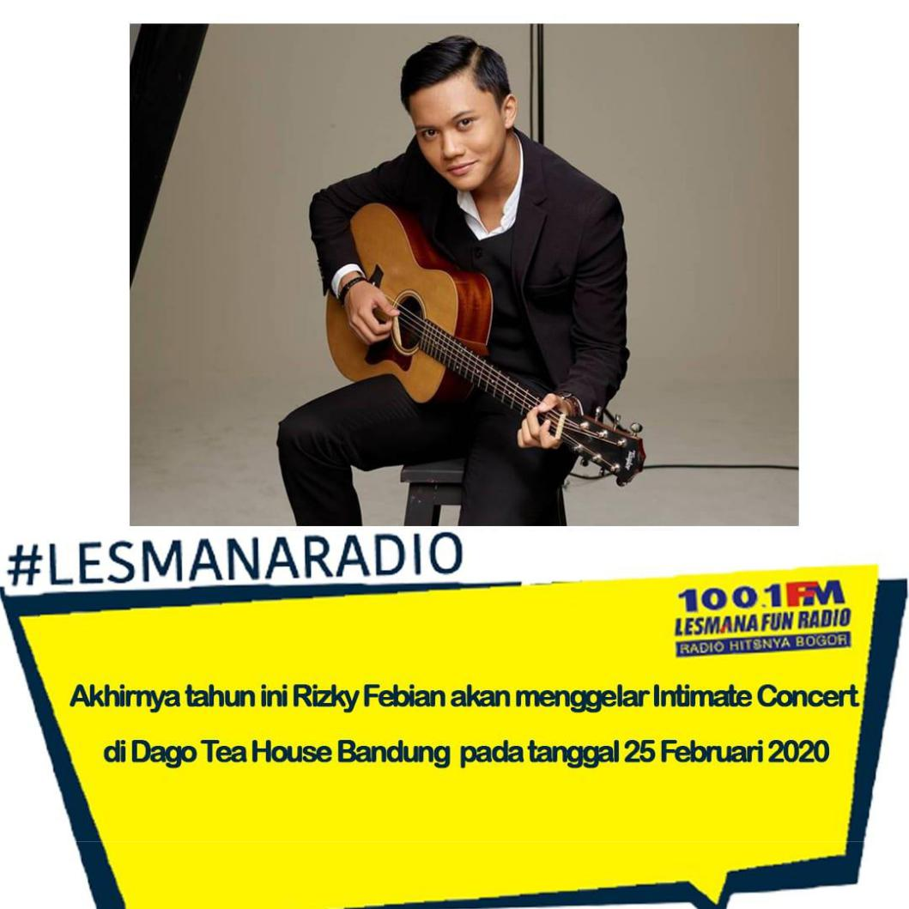

Gambar 3: Artikel Tentang Rizky Febian

Sumber: Hasil Dokumentasi Penulis
26

Dalam penulisan artikel di Instagram Lesmana.Artikel yang di tulis haruslah sangat singkat padat dan jelas.Hal tersebut di karenakan agar para pembaca tidak merasa bosan.

5.1.1 Media Sosial Instagram Lesmana

Instagram Lesmana yang berisikan informasi-informasi terbaru dan juga berisikan tentang promosi iklan dari perusahaan lain yang ingin mengiklankan suatu produk atau memberikan info terkait acara-acara yang akan dilaksanakan. Instagram Lesmana juga memberikan jadwal seputar siaran yang akan di bawakan di Radio Lesmana. Bukan hanya itu, isi dari postingan-postingan juga terdapat artikel mengenai musik, artis maupun kesehatan.Dan tentunya artikel tersebut bersifat edukatif, menarik dan bermanfaat bagi khalayak.

5.1.2 Tahapan Pengolahan Artikel di Media Sosial Instagram Lesmana

Dalam membuat artikel di Media Sosial Instagram Lesmana terdapat tahapan-tahapan yang terdiri dari:

- Pra Produksi

Sebelum memulai mengolah artikel, dilakukan proses pencarian data-

data dari berbagai sumber internet yang nantinya di kumpulkan untuk proses lebih lanjut.
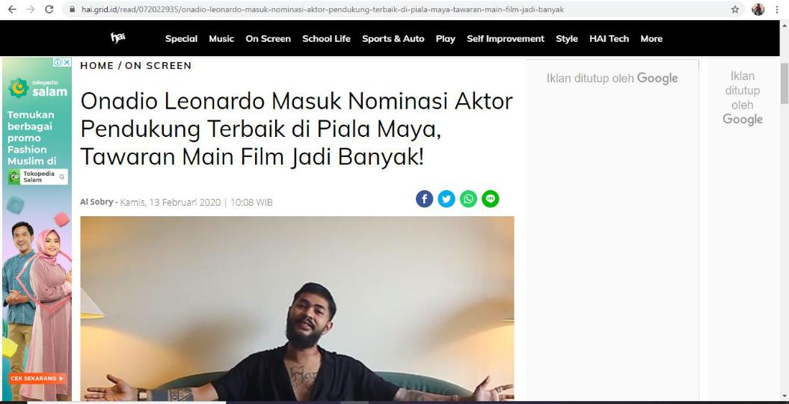

Gambar 4: Pencarian data

Sumber: Hai Online.com
27

- Produksi

Ketika semua bahan sudah didapatkan dari beberapa sumber baru lah

mulai melakukan pengolahan data dan membuat judul yang menarik dan isinya pun yang mudah di pahami oleh pembaca.
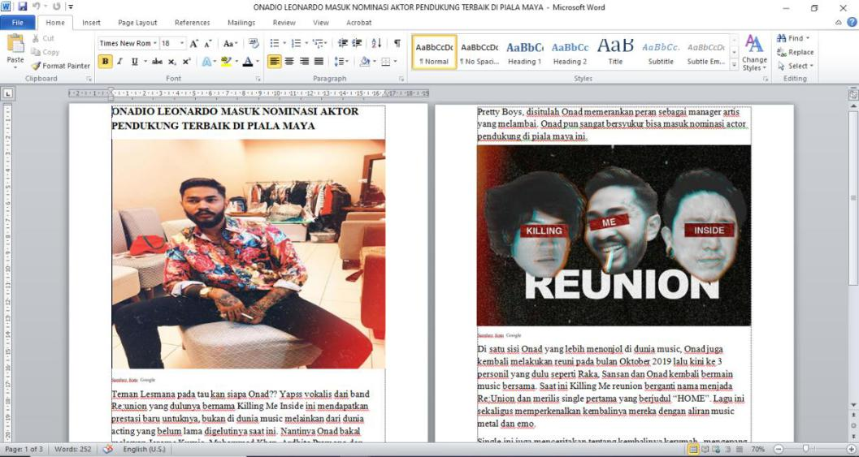

Gambar 5: Proses pengolahan artikel

Sumber: Hasil Dokumentasi Penulis

- Pasca Produksi

Pada tahap ini, artikel yang sudah di olah lalu dikirimkan kepada

pembimbing untuk diseleksi apakah konten ini layak di upload atau tidak.
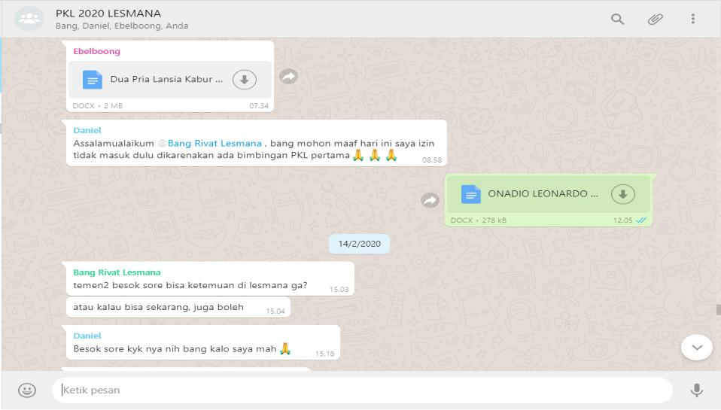

Gambar 6: Pengiriman Artkel Kepada Pembimbing

Sumber: Hasil Dokumentasi Penulis
28

5.2 Hambatan dalam Proses Kegiatan Jurnalistik di Media Sosial Instagram Lesmana

Setiap kegiatan memiliki kendala-kendala yang dapat menghambat proses kegiatan jurnalistik, yaitu:

- Sulit menyunting kalimat-kalimat panjang pada sebuah artikel menjadi kalimat sederhana dan singkat namun tidak menghilangkan point inti dari dari kalimat tersebut. Artikel yang ada terdiri dari beberapa paragraf yang didalamnya terdapat beberapa kalimat yang sederhana. Namun hal ini bisa diselesaikan dengan membaca ulang-ulang kalimat tersebut lalu memotong kalimatnya sedikit demi sedikit sehingga jadilah kalimat sederhana. Diperlukan ketelitian dalam hal ini, namun cara ini dinilai adalah yang paling efektif.

- Hambatanlain juga muncul ketika koneksi internet lambat. Karena informasi yang di dapat dari berbagai sumber internet, maka jaringan internet pun harus bagus. Jaringan internet yang lang lambat tentunya menghambat seorang penulis dalam mencari informasi. Tapi ini bisa di atasi penulis dengan membawa modem pribadi.

BAB VI

KESIMPULAN DAN SARAN

6.1 Kesimpulan

Setelah penulis melakukan kegiatan Praktik Kerja Lapangan, penulis akhir nya mendapat kesimpulan yang di dapat setelah melakukan praktik kerja lapangan bersama Radio Lesmana FM, diantaranya:

- Jurnalistik sangat berperan penting dalam kelangsungan pengolahan artikel.Seperti halnya kegiatan jurnalistik yang memberikan informasi untuk para pembaca Instagram. Proses Kegiatan Jurnalistik di Media Sosial Instagram Lesmana yaitu mengolah artikel. Sebelum mengolah artikel, Proses Kegiatan Jurnalistik ada beberapa tahap yaitu: Mencari artikel dari berbagai sumber internet, Mengumpulkan artikel yang sudah di dapatkan dari internet lalu masuk kedalam proses pengolahan artikel. Proses pengolahan yang dimaksud disini yaitu menyunting atau merangkmum dari artikel-artikel yang di dapat agar menjadi kalimat yang singkat padat dan jelas. Hal tersebut agar saat di sebarkan kepada khalayak agar artikel yang di olah dapat di pahami tulisannya oleh para pembaca.

- Dalam proses pengolahan artikel penulis menemukan beberapa kendala yang di alami seperti kesulitan menyunting artikel dan jaringan internet yang kurang maksimal, akan tetapi hal ini dapat diatasi dengan baik oleh penulis

29
30

6.2 Saran

Ada beberapa hal yang menjadi saran penulis dalam melakukan kegiatan

PKL, yaitu:

- Mahasiswa Praktik Kerja Lapangan yang ditempatkan sebagai pengolahan artikel sebaiknya dilakukan evaluasi tugas setiap harinya atau minggunya agar kedepannya saat melakukan tugas lain bisa lebih baik lagi

- Tata bahasa yang digunakan di artikel sebaiknya lebih meluas lagi agar tidak di nikmati oleh kalangan anak muda saja tetapi bisa diterima oleh semua kalangan

- Fasilitas pada ruangan siaran juga harus lebih di perhatikan seperti computer dan jaringan internetnya

- Komunikasi antara mahasiswa dan mentor atau pihak dari perusahaan harus lebih baik lagi saat mahasiswa meminta respon kepada mentor atau pihak dari perusahaan

DAFTAR PUSTAKA

Ardianto, L. Komala dan S Karlinah. 2007. Komunikasi Massa Suatu Pengantar Edisi Revisi. Bandung: Simbiosa Rekatama Media.

Effendy, Onong Uchjana. 2011. Ilmu Komunikasi: Teori dan Prakteknya.

Bandung: Remaja Rosdakarya.

Junaedi, Fajar. 2013. Jurnalisme Penyiaran Dan Reportase Televisi. Jakarta:

Kencana.

Kriyantono, Rachmat. 2008 “Teknis Praktis Riset Komunikasi”. Jakarta: Kencana Prenada Media Goup.

Kusumaningrat, Hikmat dan Purnama Kusumaningrat, 2006.Jurnalistik Teori dan Praktik. Bandung: Remaja Rosdakarya

Suryawati, Indah. 2011. Jurnalistik “Suatu Pengantar Teori dan Praktik”. Bogor:

Ghalia Indonesia

Tamburaka, Apriyadi. 2013, Literasi Media "Cerdas Bermedia Khalayak Media.

Massa". Jakarta: PT. Raja Grafindo Persada.

Yunus, Syarifudin. 2010 Jurnalistik Terapan. Bogor: Ghalia Indonesia

Internet:

https://pakarkomunikasi.com/pengertian-media-sosial-menurut-para-ahli

31

LAMPIRAN

ARTIKEL INSTAGRAM LESMANA
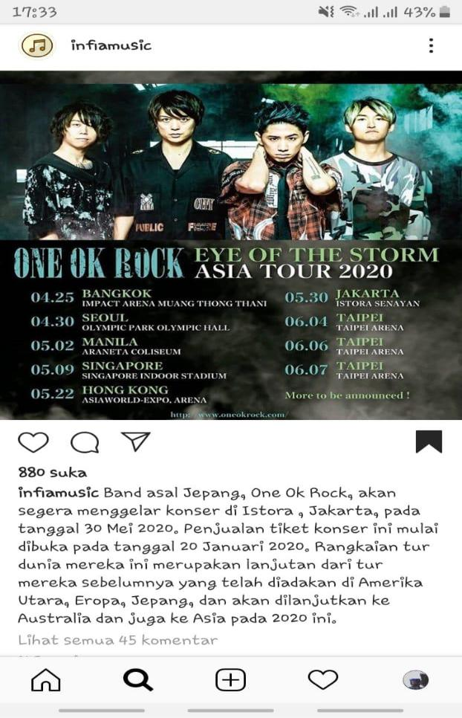

Lampiran 1: Foto Pencarian Artikel
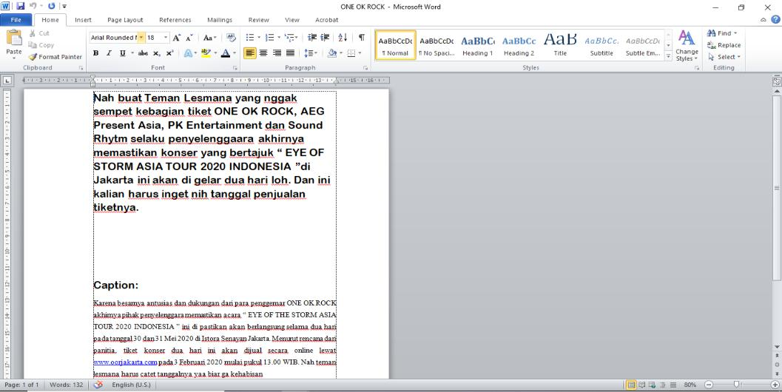

Lampiran 2: Foto Pengolahan Artikel

32
33
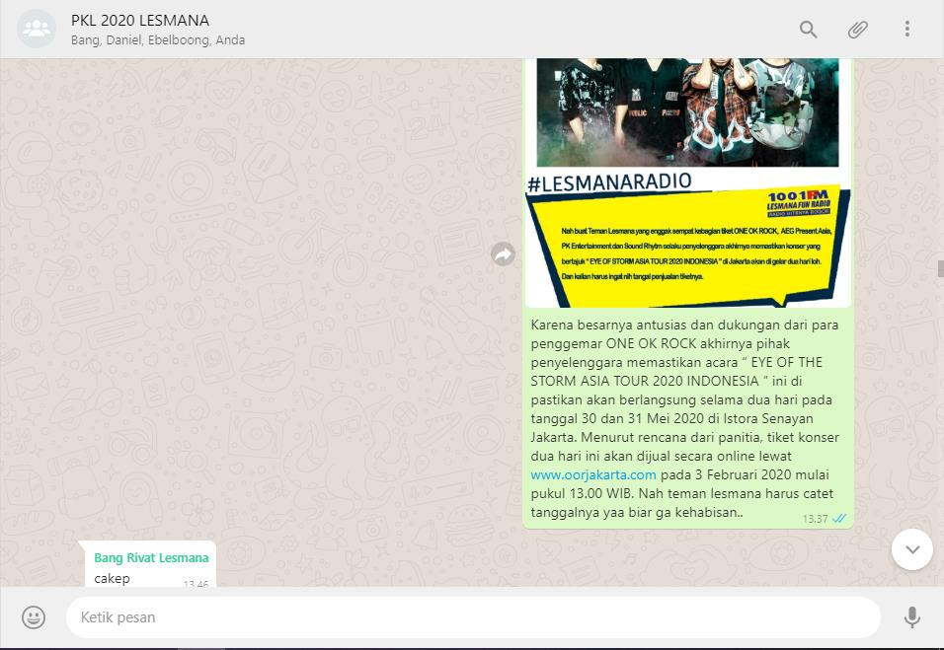

Lampiran 3: Foto Pengiriman Artikel yang nantinya akan di upload
34
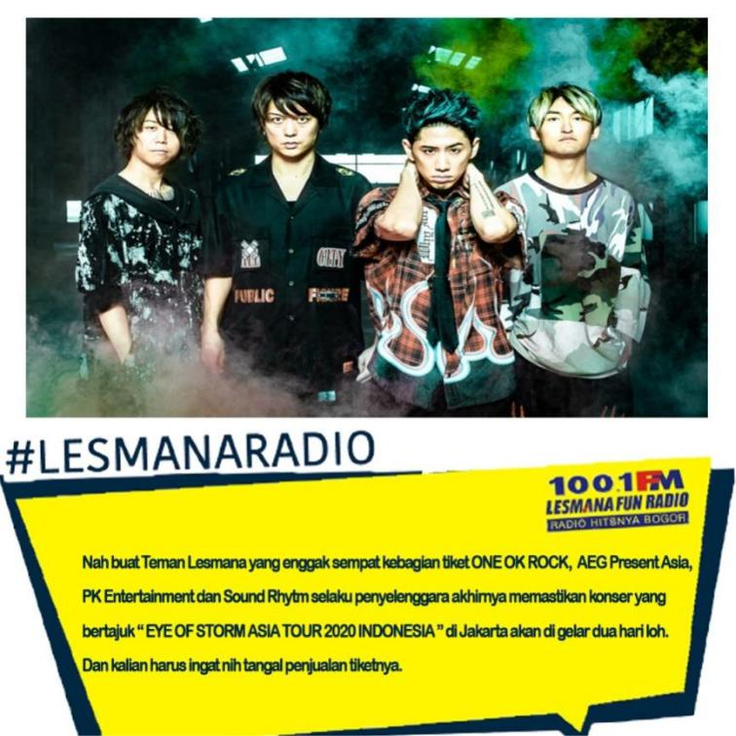

Lampiran 4: Hasil pengolahan artikel yang akan di upload di Instagram Lesmana

Caption: Karena besarnya antusias dan dukungan dari para penggemar ONE OK ROCK akhirnya pihak penyelenggara memastikan acara “ EYE OF THE STORM ASIA TOUR 2020 INDONESIA ” ini di pastikan akan berlangsung selama dua hari pada tanggal 30 dan 31 Mei 2020 di Istora Senayan Jakarta. Menurut rencana dari panitia, tiket konser dua hari ini akan dijual secara online lewat www.oorjakarta.com pada 3 Februari 2020 mulai pukul 13.00 WIB. Nah teman lesmana harus catet tanggalnya yaa biar ga kehabisan
35
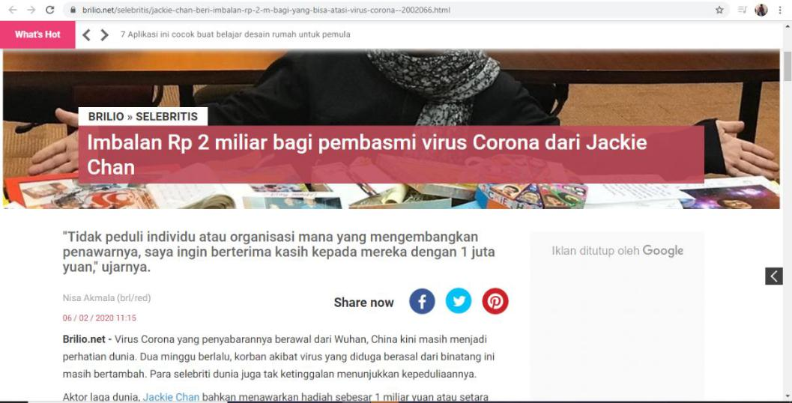

Lampiran 5: Foto Pencarian Artikel
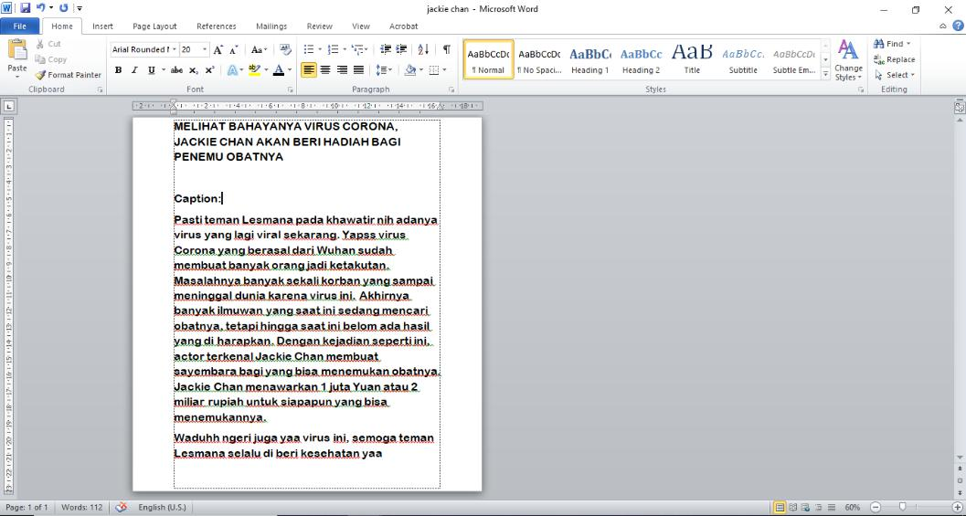

Lampiran 6: Foto Pengolahan Artikel
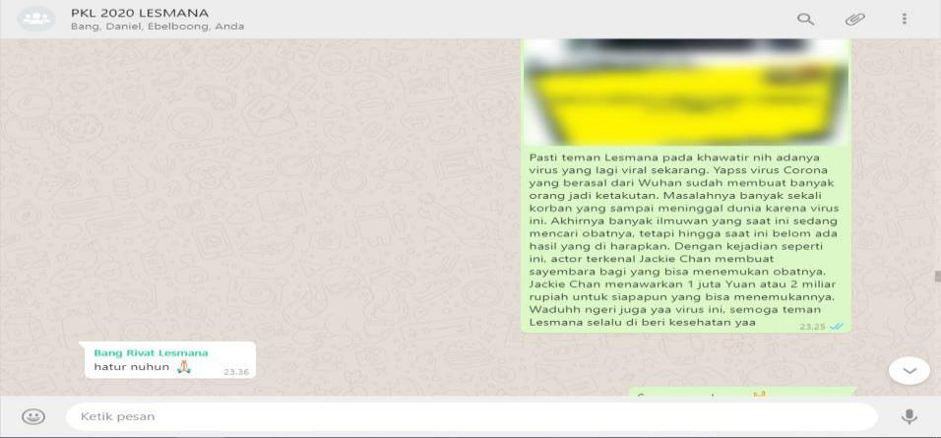

Lampiran 7: Foto Pengiriman Artikel yang nantinya akan di upload
36
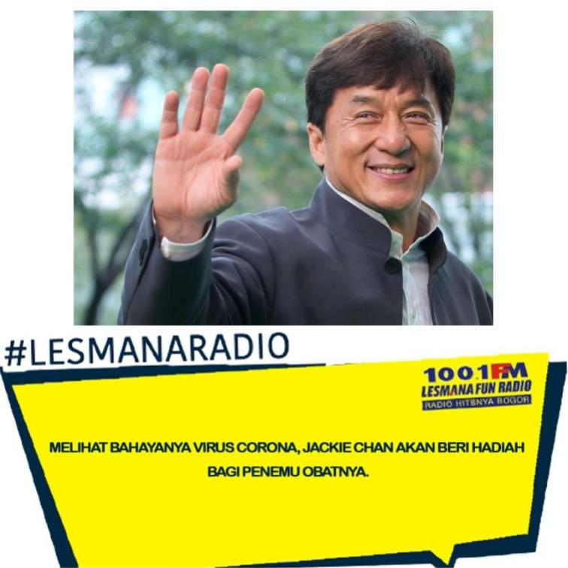

Lampiran 8: Hasil pengolahan artikel yang akan di upload di Instagram Lesmana

Caption: Pasti teman Lesmana pada khawatir nih adanya virus yang lagi viral sekarang. Yapss virus Corona yang berasal dari Wuhan sudah membuat banyak orang jadi ketakutan.Masalahnya banyak sekali korban yang sampai meninggal dunia karena virus ini.Akhirnya banyak ilmuwan yang saat ini sedang mencari obatnya, tetapi hingga saat ini belom ada hasil yang di harapkan.Dengan kejadian seperti ini, actor terkenal Jackie Chan membuat sayembara bagi yang bisa menemukan obatnya.Jackie Chan menawarkan 1 juta Yuan atau 2 miliar rupiah untuk siapapun yang bisa menemukannya. Waduhh ngeri juga yaa virus ini, semoga teman Lesmana selalu di beri kesehatan yaa

LAMPIRAN WEB
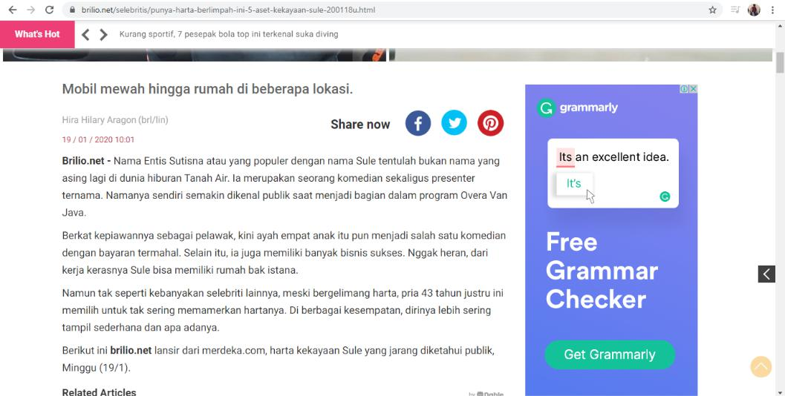

Lampiran 9: Foto Proses Pencarian Artikel
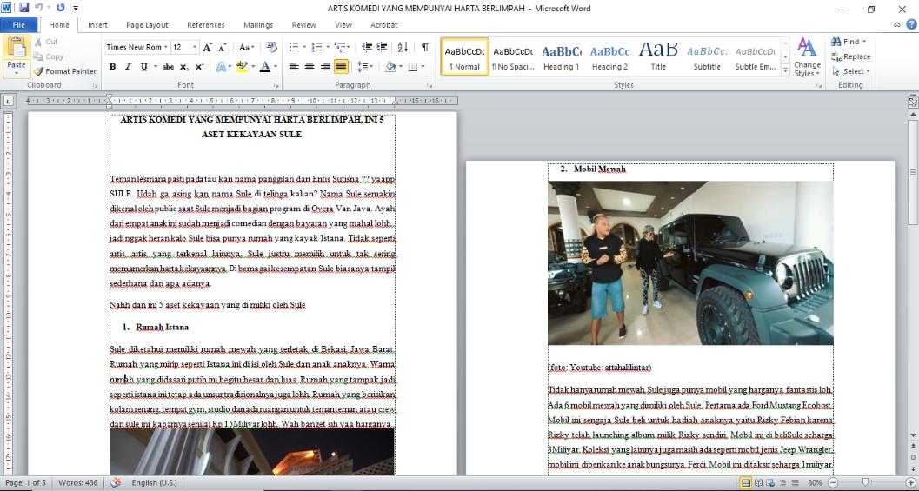

Lampiran 10: Foto Proses Pengolahan Artikel
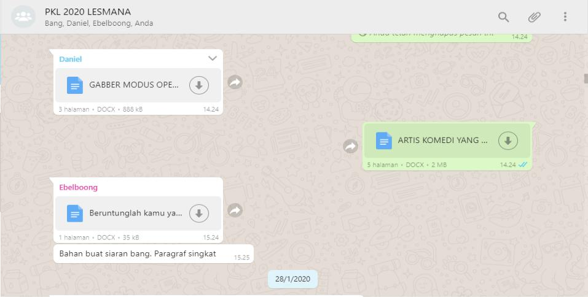

Lampiran 11: Foto Pengiriman Artikel yang nantinya akan di upload

37
38

Lampiran 12: Hasil pengolahan artikel yang akan di upload di Web Lesmana

ARTIS KOMEDI YANG MEMPUNYAI HARTA BERLIMPAH, INI 5 ASET KEKAYAAN SULE

Teman lesmana pasti pada tau kan nama panggilan dari Entis Sutisna ??yaapp SULE. Udah ga asing kan nama Sule di telinga kalian? Nama Sule semakin dikenal oleh public saat Sule menjadi bagian program di Overa Van Java. Ayah dari empat anak ini sudah menjadi comedian dengan bayaran yang mahal lohh..jadi nggak heran kalo Sule bisa punya rumah yang kayak Istana. Tidak seperti artis artis yang terkenal lainnya, Sule justru memilih untuk tak sering memamerkan harta kekayaannya. Di bernagai kesempatan Sule biasanya tampil sederhana dan apa adanya.

Nahh dan ini 5 aset kekayaan yang di miliki oleh Sule

1. Rumah Istana

Sule diketahui memiliki rumah mewah yang terletak di Bekasi, Jawa Barat.Rumah yang mirip seperti Istana ini di isi oleh Sule dan anak anaknya.Warna rumah yang didasari putih ini begitu besar dan luas.Rumah yang tampak jadi seperti istana ini tetap ada unsur tradisionalnya juga lohh.Rumah yang berisikan kolam renang, tempat gym, studio dan ada ruangan untuk teman teman atau crew dari sule ini kabarnya senilai Rp 15Miliyar lohh. Wah banget sih yaa harganya..
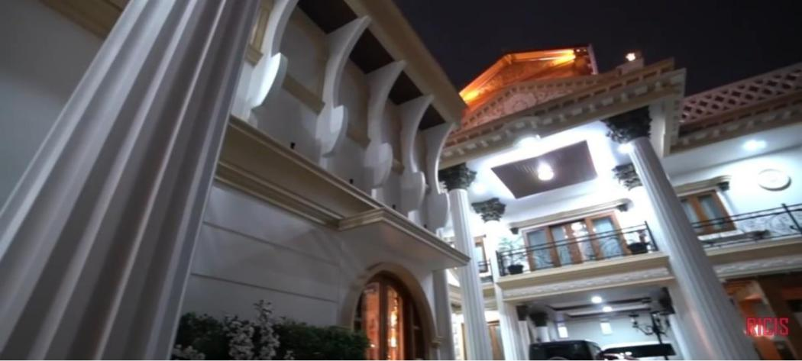

Lampiran 13: Gambar Rumah Sule

Sumber: Google
39

2. Mobil Mewah
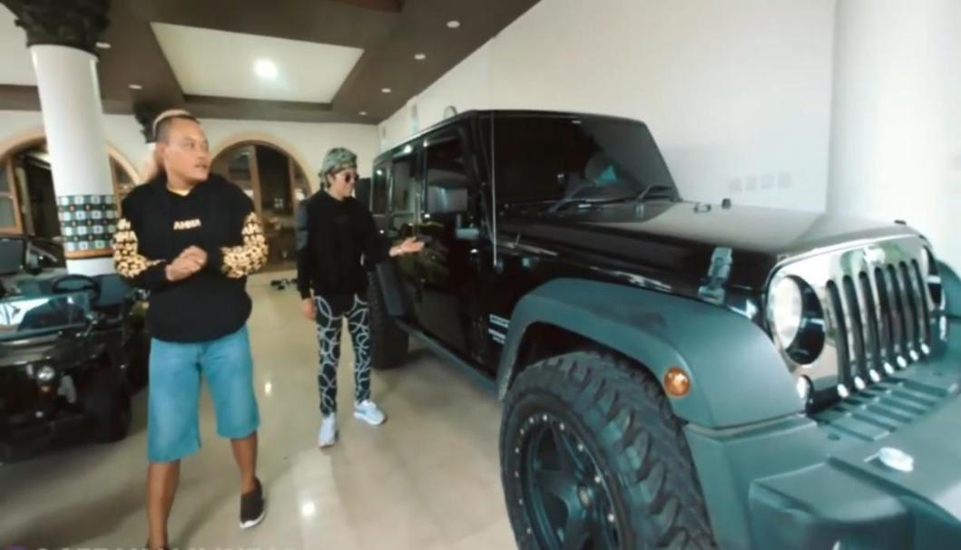

Lampiran 14: Gambar Mobil Mewah Sule

Sumber: foto Youtub attahalilintar

Tidak hanya rumah mewah, Sule juga punya mobil yang harganya fantastis loh.Ada 6 mobil mewah yang dimiliki oleh Sule.Pertama ada Ford Mustang Ecobost.Mobil ini sengaja Sule beli untuk hadiah anaknya yaitu Rizky Febian karena Rizky telah launching album milik Rizky sendiri.Mobil ini di beliSule seharga 3Miliyar.Koleksi yang lainnya juga masih ada seperti mobil jenis Jeep Wrangler, mobil ini diberikan ke anak bungsunya, Ferdi.Mobil ini ditaksir seharga 1miliyar.Mobil lainnya juga ada Alphard yang di bandrol seharga 1Miliyar.Ada juga mobil Brio yang terparkir di rumah Sule.Wahh banyak juga ya mobilnya. Pasti bingung mau pake yang mana ?
40

3. Moge
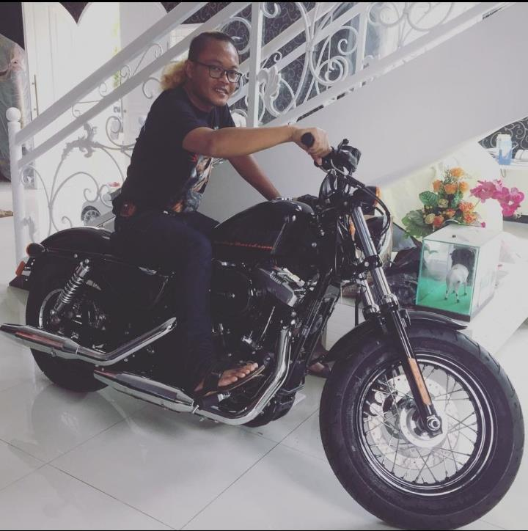

Lampiran 15: Gambar Motor Sule

Sumber: foto Google

Ga hanya punya mobil yang harganya super mahal, Sule juga punya koleksi motor gede.Salah satunya yaitu Harley-Davidson Sportsters Forty-Eight berwarna hitam. Harga motor milik Sule ini di bandrol Rp 684 juta sampai dengan Rp747 Juta. Akan tetapi Sule juga pernah mengunggah di instagram foto moge dianya yaitu Royal Enfield Classic.
41

4. Aset Rumah
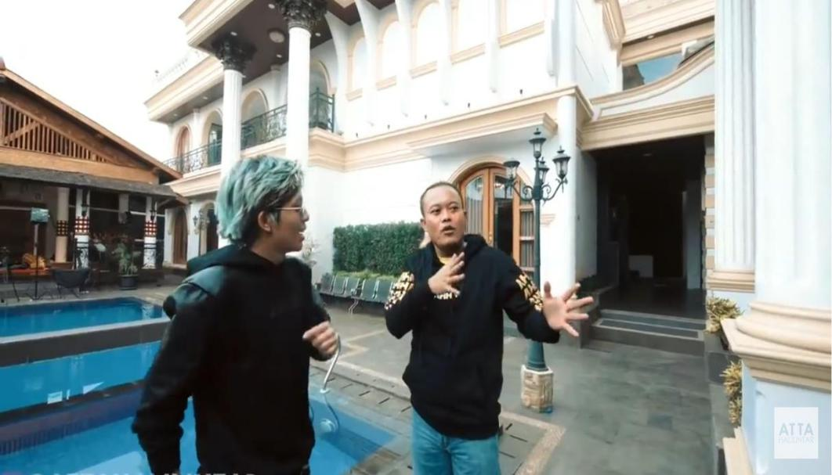

Lampiran 16: Gambar Aset Rumah Sule

Sumber: foto Youtube attahalilintar

Ayah dari empat anak ini juga memiliki sejumlah asset rumah yang tersebar di sejumlah lokasi. Kabarnya sule memiliki banyak rumah di daerah Bandung da nada juga rumah yang tersebar di wiliayah Jawa Barat.
42

5. Komedian Termahal
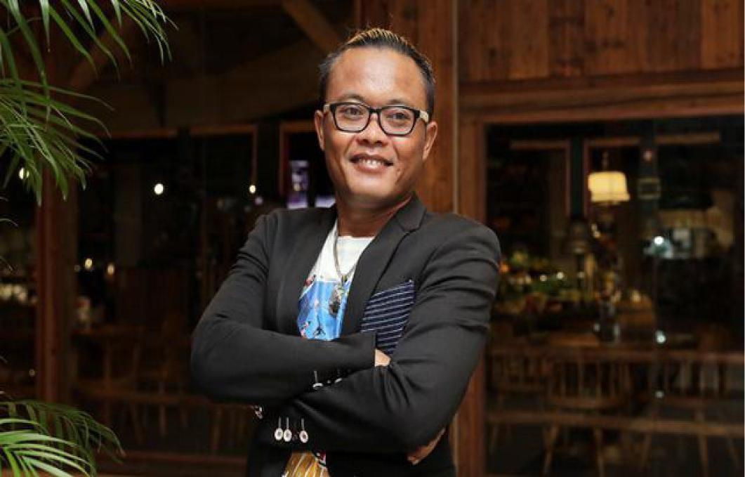

Lampiran 17: Gambar Sule

Sumber: Google

Pelawak yang satu ini menjadi salah satu comedian yang bayarannya mahal loh. Kabarnya sule bisa mendapatkan penghasilan 1Miliyar perbulan dari program tv yang dia bintanginya. Selain dari situ juga Sule mendapatkan dari iklan dan acara acara off air.

